PRESSEMITTEILUNG // JANUAR 2021

Berufsausbildung bei der RÖSLE Unternehmensgruppe
Als Auszubildender gleich in drei Firmen etabliert
Marktoberdorf, 18. Januar 2021 – Die Berufsausbildung ist der erste Schritt, um junge Menschen in ihrer beruflichen, wie auch persönlichen Entwicklung zu formen. Die RÖSLE Unternehmensgruppe, zu der die Firmen RÖSLE Küche und BBQ, GRÖMO Dachentwässerung und UTM Dienstleistungen gehören, bietet jährlich Schulabgängern die Möglichkeit einer Ausbildung in verschiedenen Bereichen. Diese hat nun ein junger Mann erfolgreich abgeschlossen, der als Maschinen- und Anlagenführer seine Berufung bei GRÖMO gefunden hat.
Der 29-jährige Sascha Kraus hatte 2019 seine Umschulung als Maschinen- und Anlagenführer begonnen und, um ein halbes Jahr verkürzt, jetzt äußerst erfolgreich abgeschlossen. „Wir sind sehr stolz und möchten unserem Auszubildenden nochmals ganz herzlich zu seiner hervorragenden Leistung gratulieren. Wir freuen uns, ihn künftig als Anlagenführer der Rinnenwinkelanlage einzusetzen. Dieser Erfolg bestätigt uns, dass unser Engagement in einen hohen Ausbildungsstandard der richtige Weg ist – sowohl für die RÖSLE Unternehmensgruppe als auch für die Auszubildenden. Ausbildung, Nachwuchsförderung und das Binden von Talenten sind uns äußerst wichtig“, so Melanie Heiland, Personalreferentin und Ausbildungsleiterin der RÖSLE Unternehmensgruppe.
Die RÖSLE Unternehmensgruppe bildet in den Berufen Industriekaufmann/-frau, Fachkraft für Lagerlogistik und Maschinen- und Anlagenführer/-in aus. Nach erfolgreichem Abschluss werden alle Auszubildenden in der Regel in ein Anstellungsverhältnis übernommen und in den Firmen der RÖSLE Unternehmensgruppe, RÖSLE, GRÖMO oder UTM, eingesetzt. Fundiert ausgebildet verfügen sie über beste Kenntnisse über das Unternehmen und sind so für RÖSLE wertvolle Nachwuchskräfte.
Für das Ausbildungsjahr 2021 sucht RÖSLE noch Azubis als Fachkraft für Lagerlogistik und zum/zur Maschinen- und Anlagenführer/in.

Ansprechpartner für die Medien:

Manuel Kitzinger
Grömo GmbH & Co. KG
Tel: +49 8342 912-535
Fax: +49 8342 912-493
Röntgenring 2, 87616 Marktoberdorf
E-Mail: kitzinger@groemo.de

Pressebilder

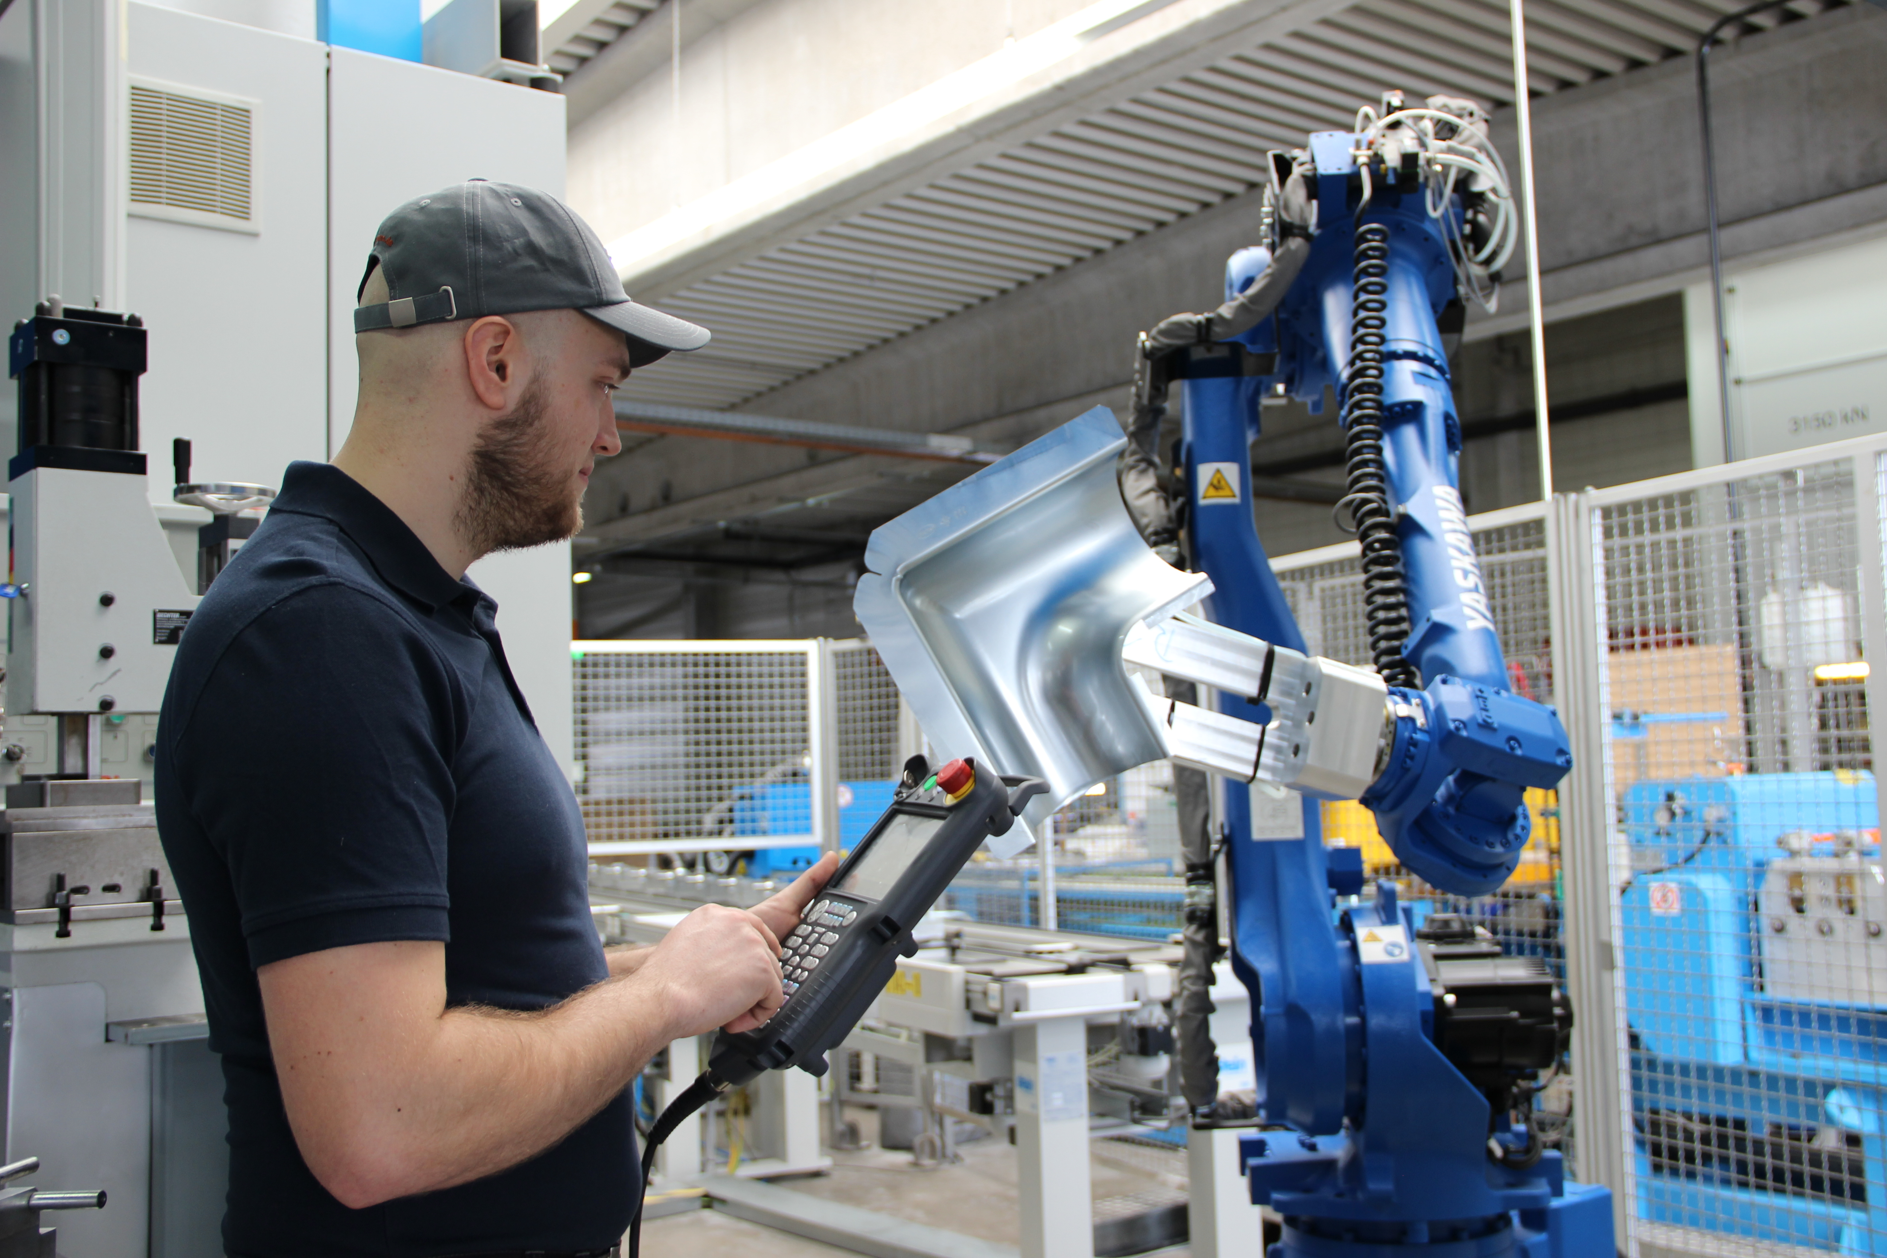

Bildtext: Als Maschinen- und Anlagenführer ist Sascha Kraus Herr über vollautomatische Anlagen

